Дидактическая игра-викторина «Такие разные профессии» ИЛИ «Что мы знаем о профессиях взрослых».
Автор: Акалупина Татьяна Федоровна,
воспитатель МБДОУ «Детский сад №6» г. Калачинска.
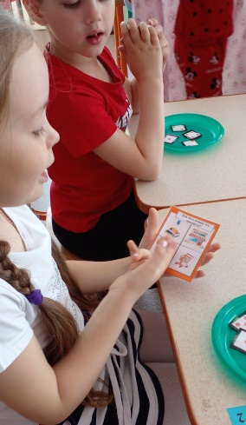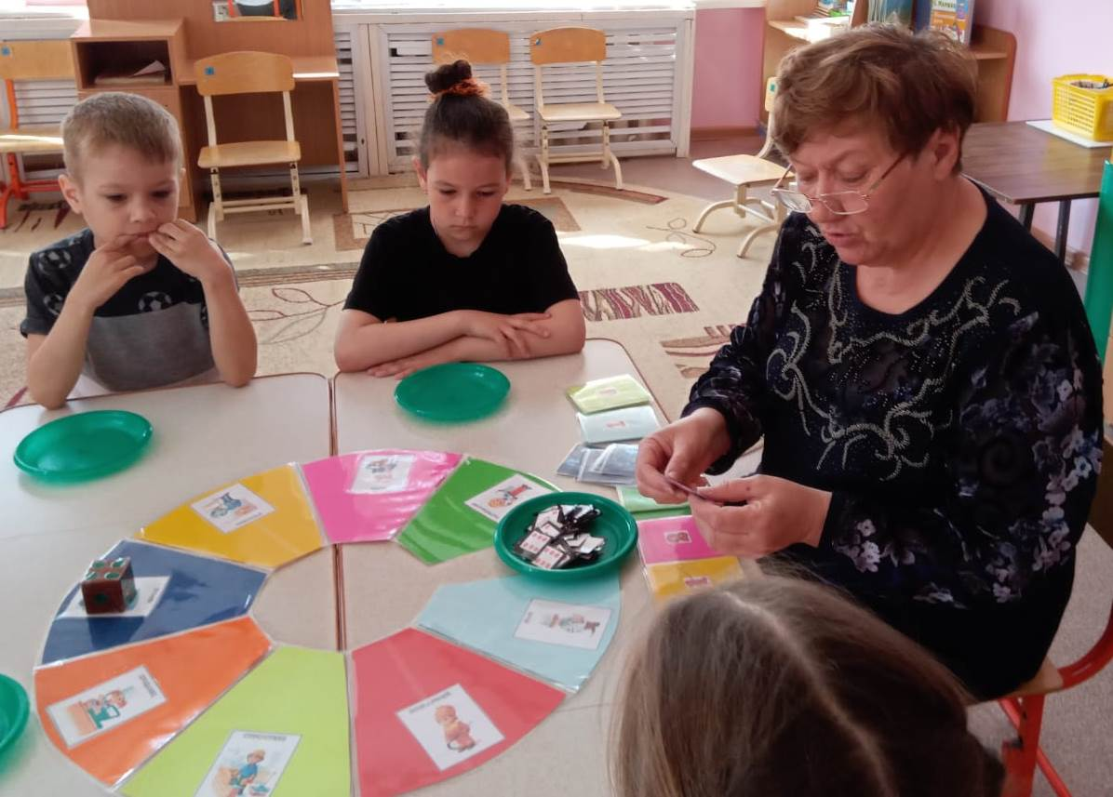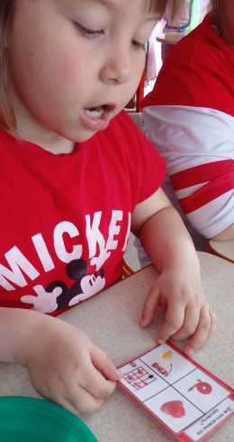
Труд – это проявление заботы людей друг о друге. Знакомя детей с трудом взрослых, воспитатель уже начинает их ориентировать на ту или иную профессию, показывая её значимость и необходимость. Все ценности, воплощенные в предметах материальной и духовной культуры, созданы трудом человека.
Ознакомление с трудом взрослых ставит целью дать детям конкретные знания и представления о труде и воспитывать уважение к труду взрослых, научить ценить его, возбудить интерес и любовь к труду.
У детей дошкольного возраста основным видом деятельности является игра. Одним из основных видов игры, где дети знакомятся с трудом взрослых, является сюжетно – ролевая игра и дидактическая игра.
Значение дидактических игр – способствовать усвоению, закреплению у детей знаний, развитие умственных способностей. Обогащение словарного запаса детей.
Дидактическая игра является и игровым методом обучения детей дошкольного возраста, и формой обучения, и самостоятельной игровой деятельностью, и средством всестороннего воспитания личности ребенка.
Но как в игровой форме проверить знания ребят? В интернете есть различные интерактивные игры, игры-викторины. К сожалению, в нашей группе нет компьютера. Если играть в музыкальном зале – получается командная игра (а хотелось бы - индивидуально).
Так появилась идея сделать свою настольную игру-викторину.
Конечно, в данной игре я не смогла реализовать все мои планы и идеи. Поэтому игру я продолжаю дорабатывать. В готовой игре я подобрала по три вопроса или задания, а планирую – по пять: подбираю вопросы и задания о значимости каждой профессии, о том, какими профессиональными и человеческими качествами должен обладать человек данной профессии и т.д.

С удовольствием предлагаю познакомиться с готовым вариантом игры.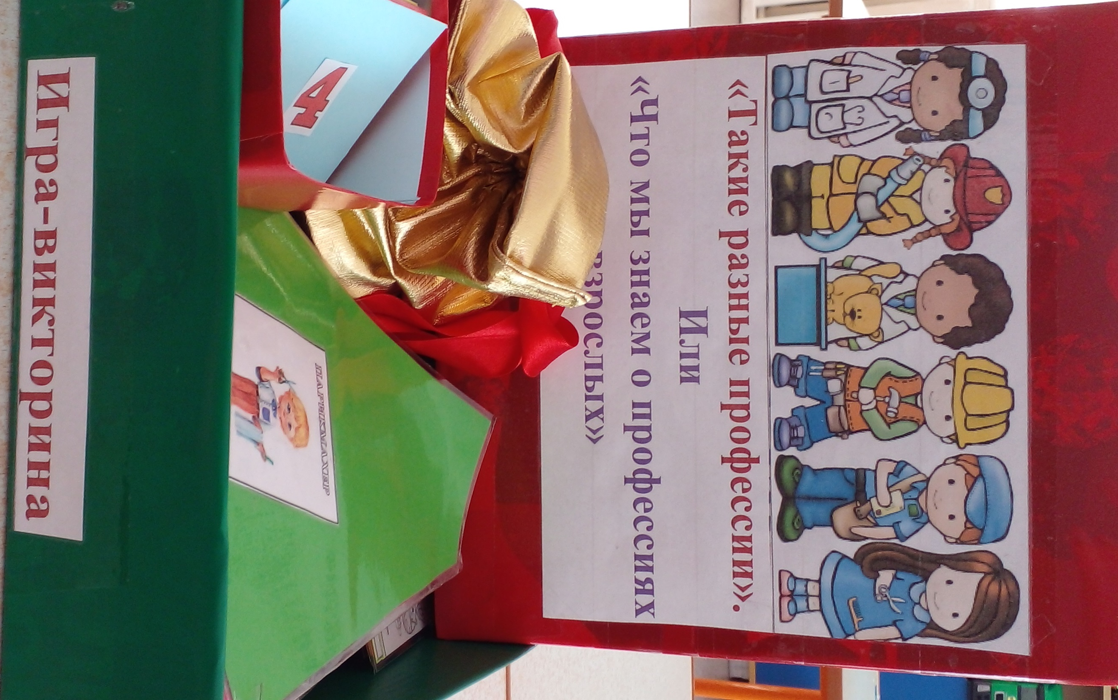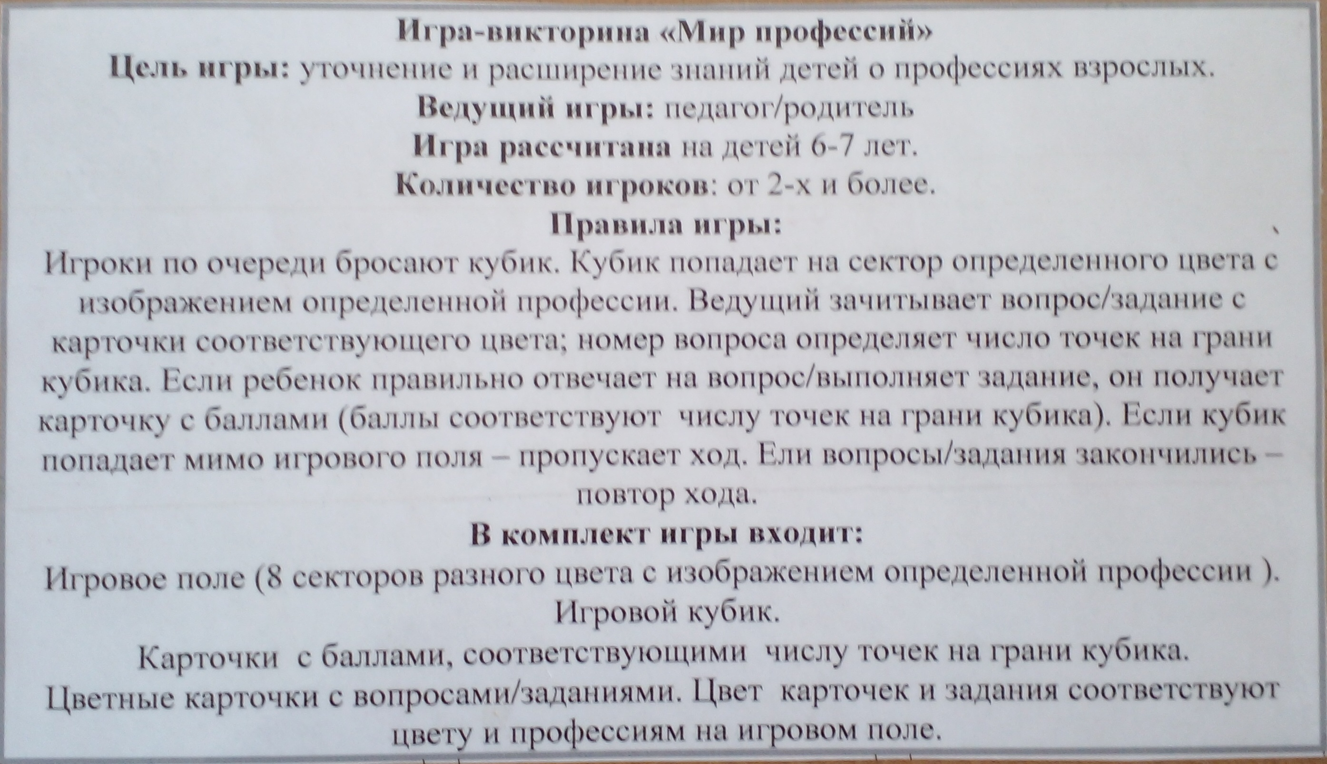

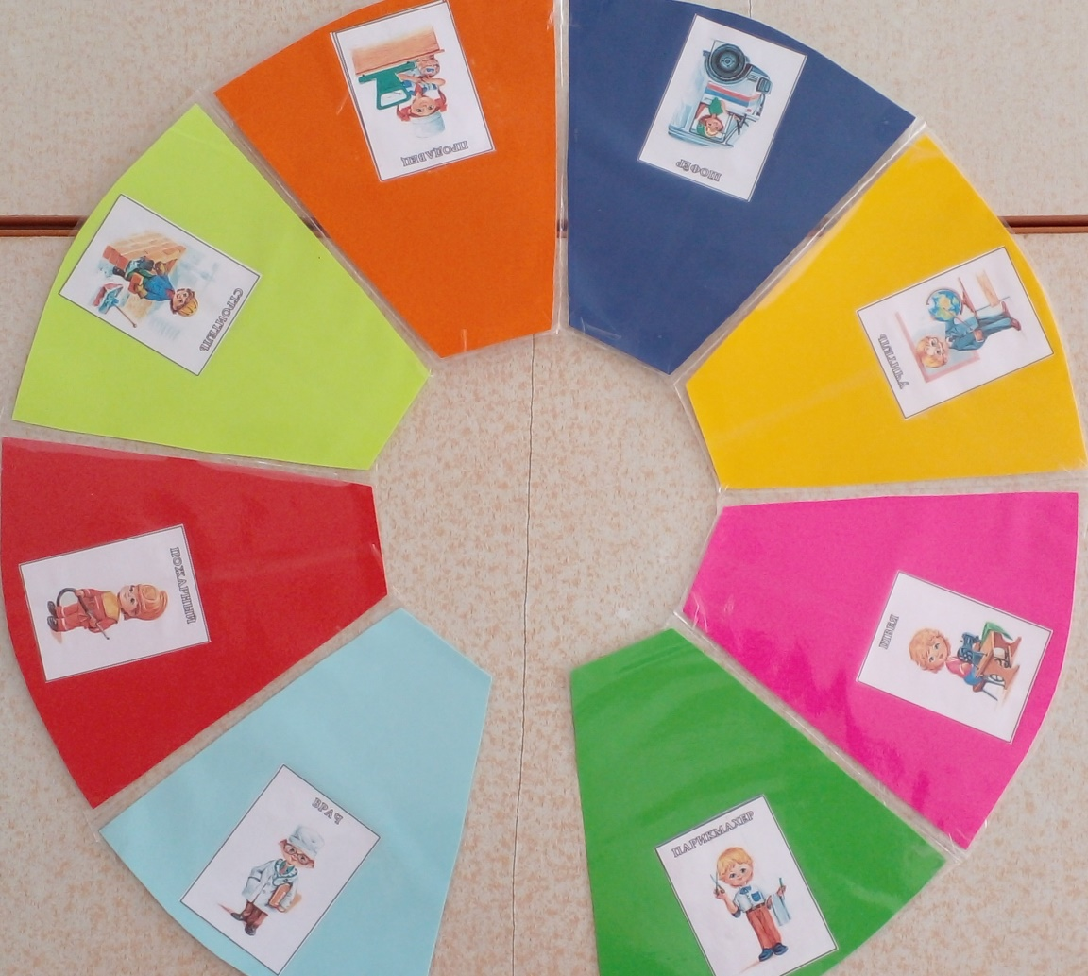
ИГРОВОЕ ПОЛЕ.
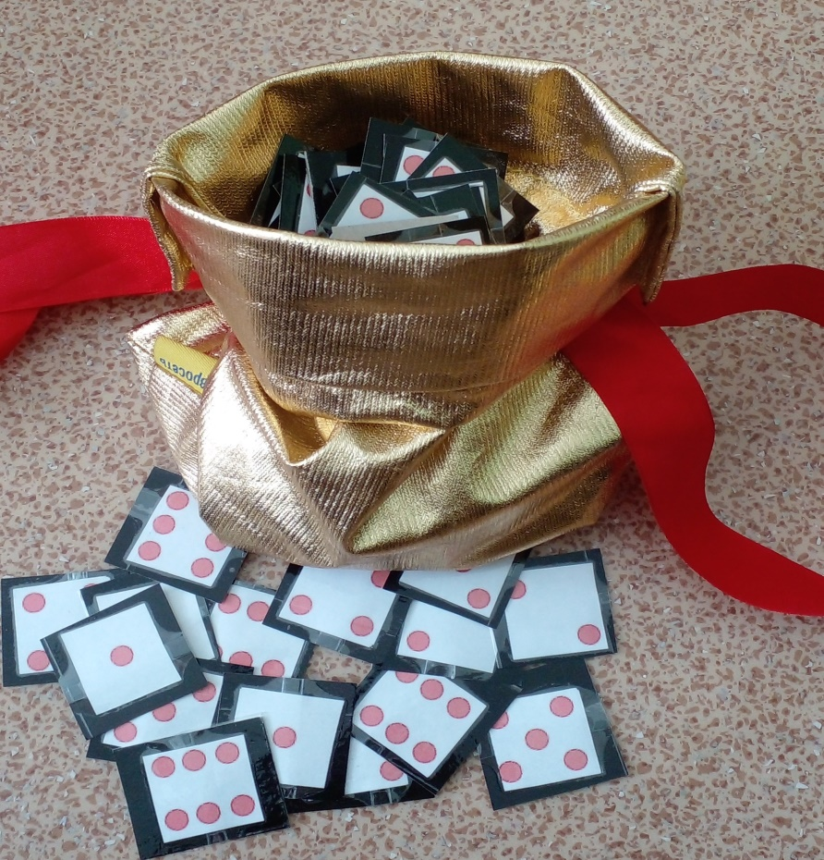
ФИШКИ - КАРТОЧКИ С БАЛЛАМИ ЗА ПРАВИЛЬНЫЙ ОТВЕТ.
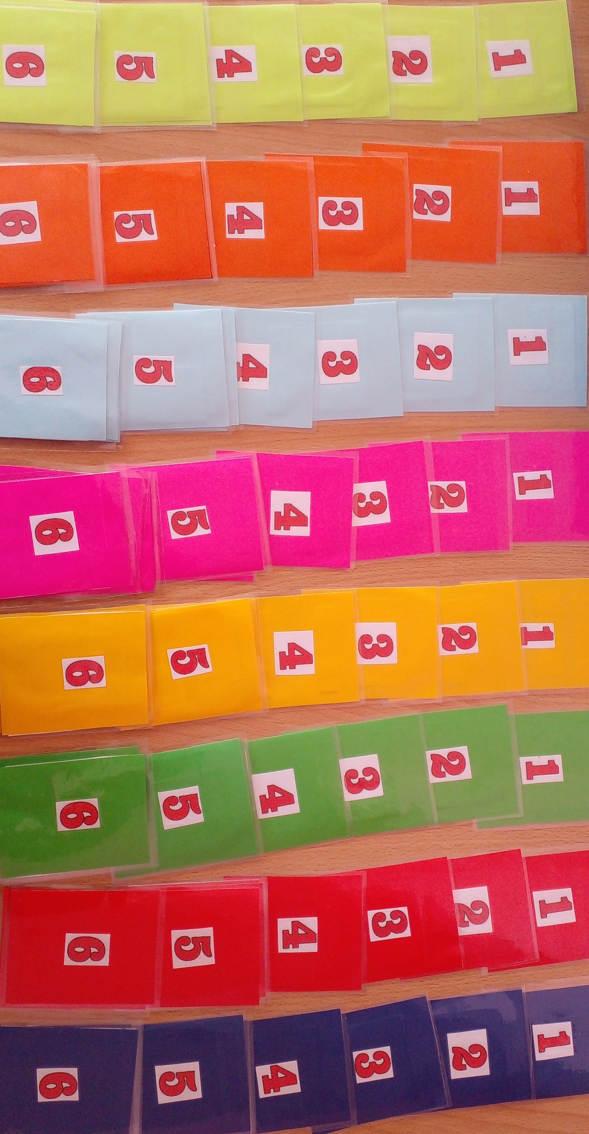
КАРТОЧКИ С ВОПРОСАМИ/ЗАДАНИЯМИ, СООТВЕТСТВУЮЩИЕ ПО ЦВЕТУ ПРОФЕССИИ НА ИГРОВОМ ПОЛЕ (ОБРАТНАЯ СТОРОНА).
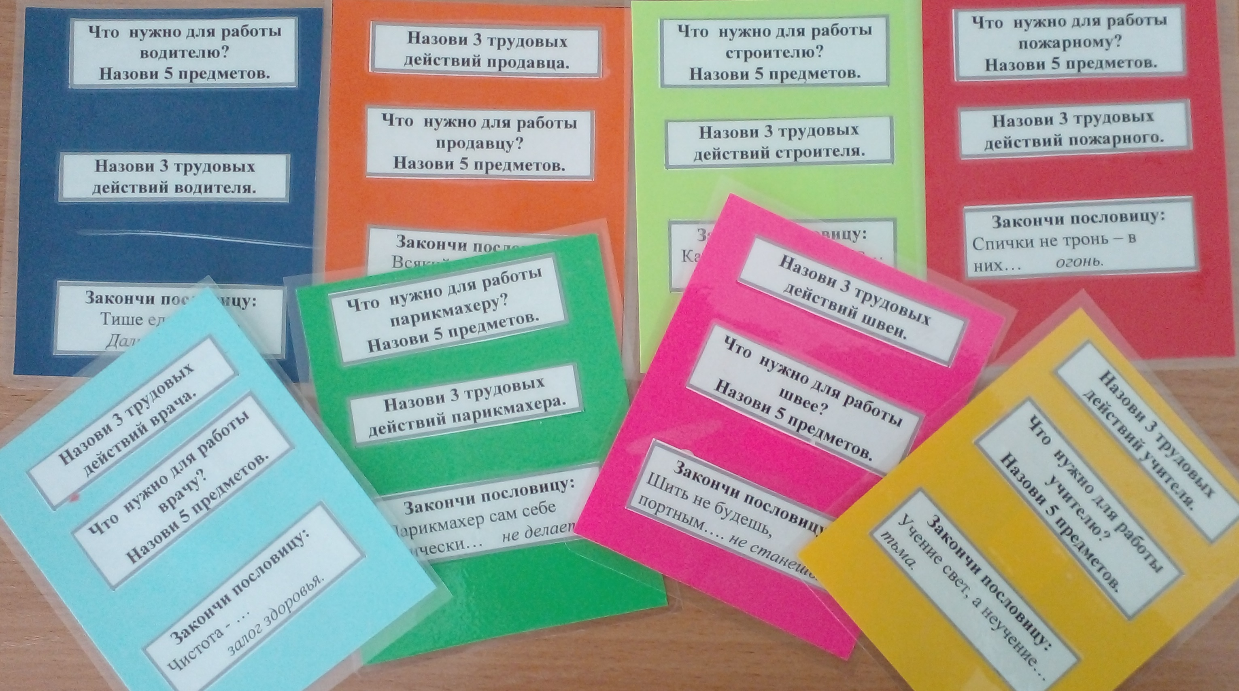
ТРИ ВОПРОСА НА ОДИН БАЛЛ.
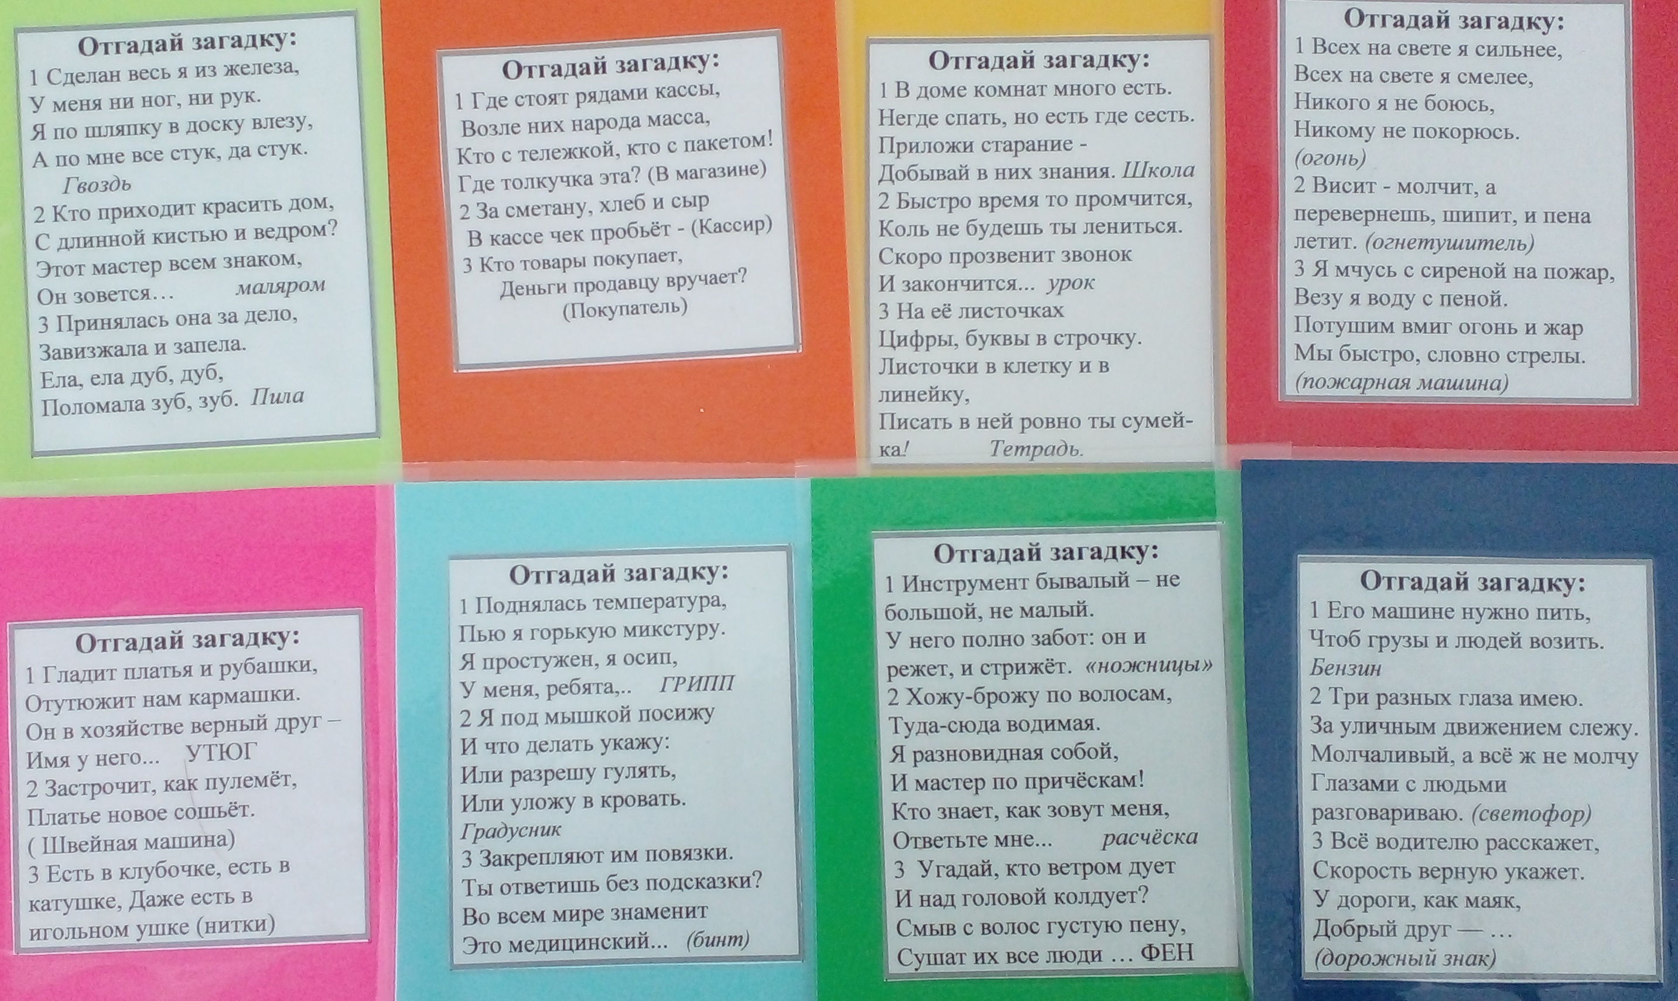
ТРИ ВОПРОСА НА ДВА БАЛЛА.

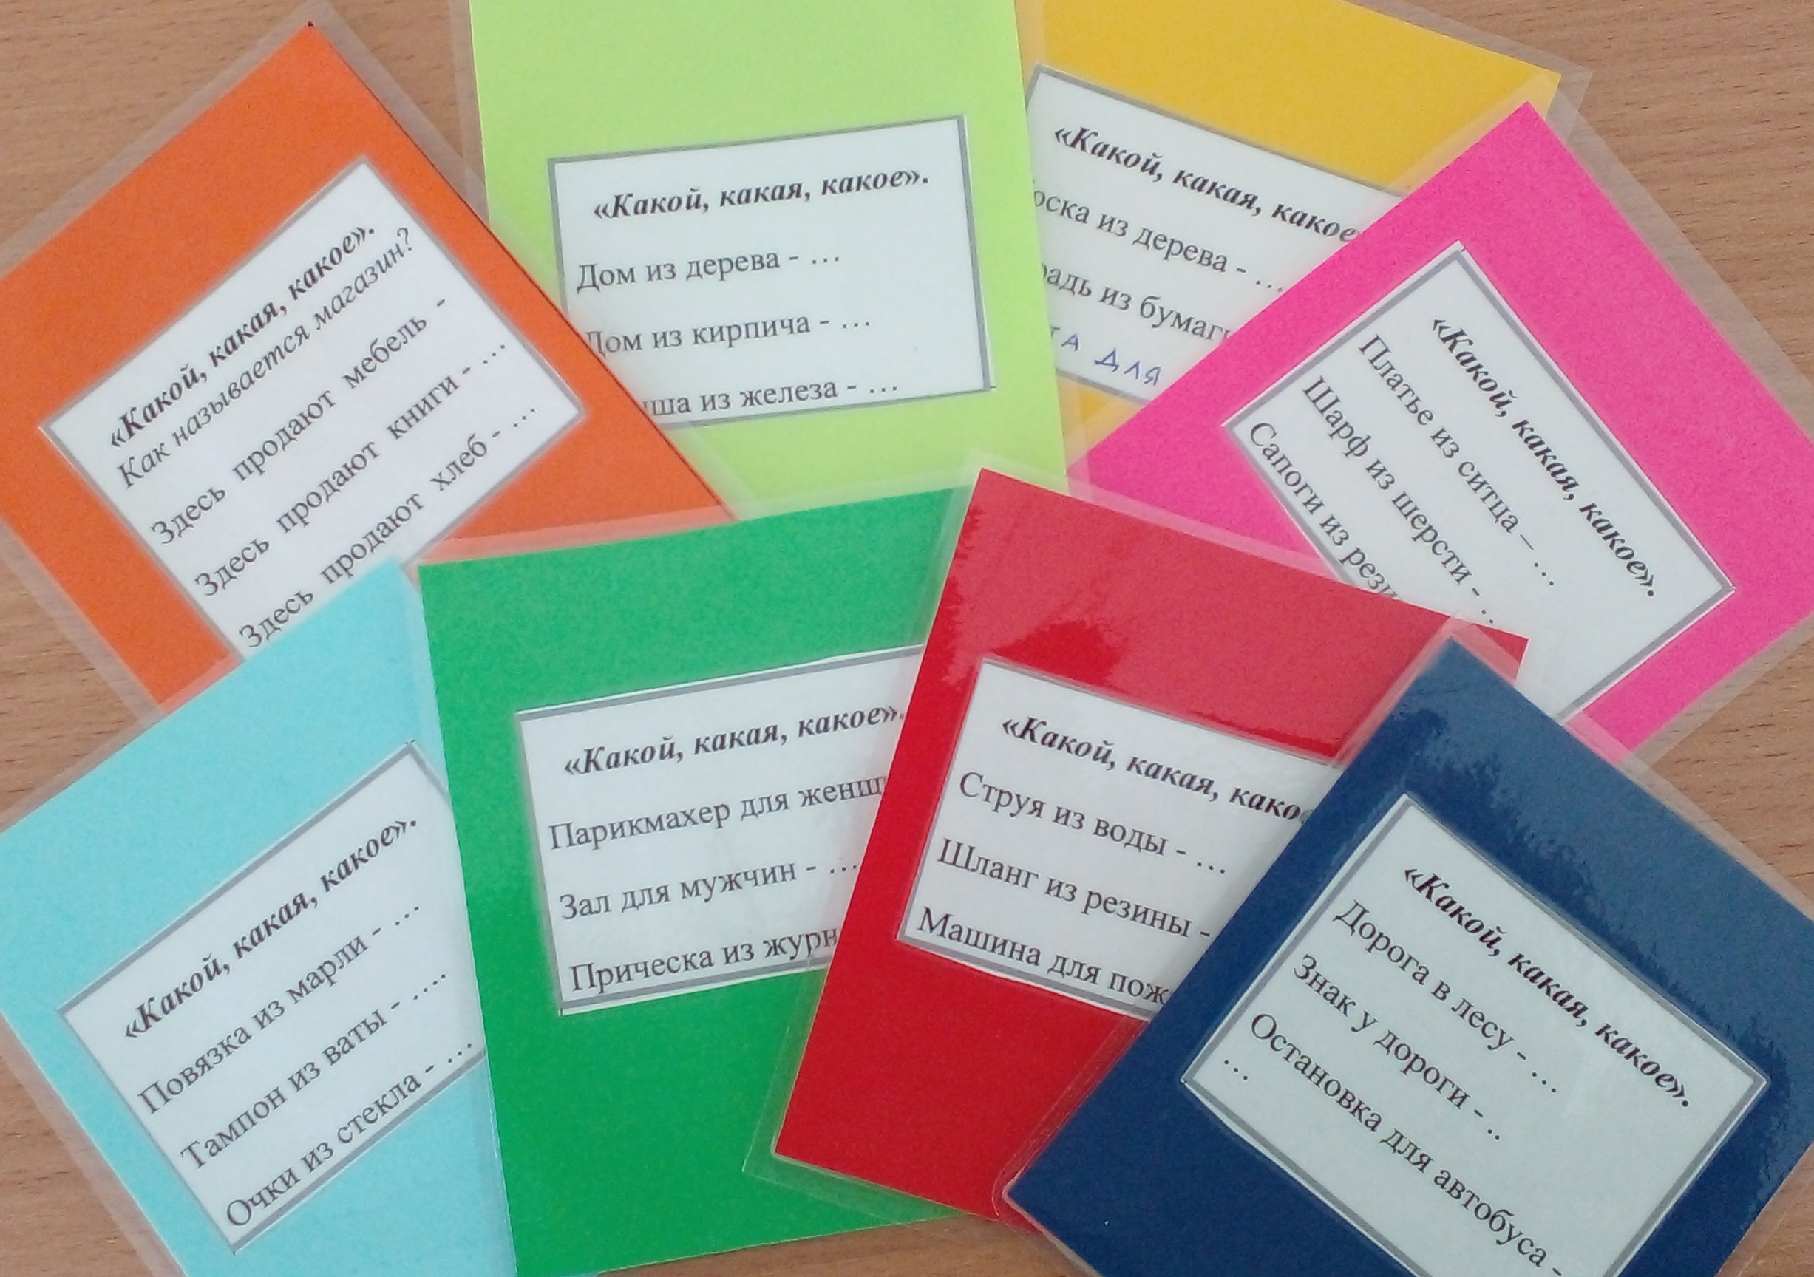
ТРИ ВОПРОСА НА ТРИ БАЛЛА.

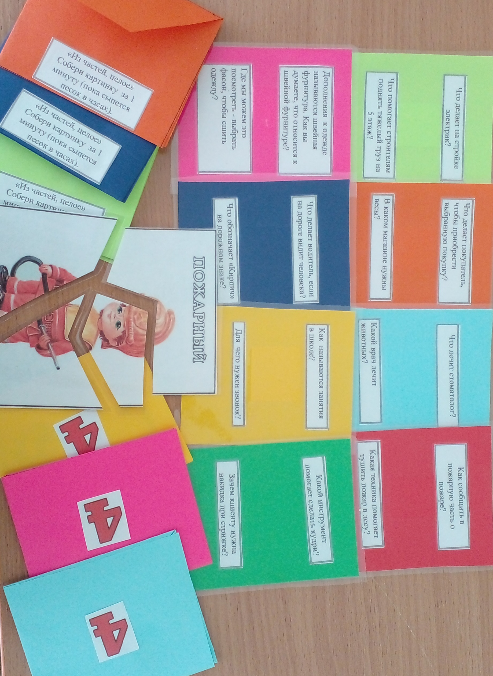
ДВА ВОПРОСА И ЗАДАНИЕ НА ЧЕТЫРЕ БАЛЛА.

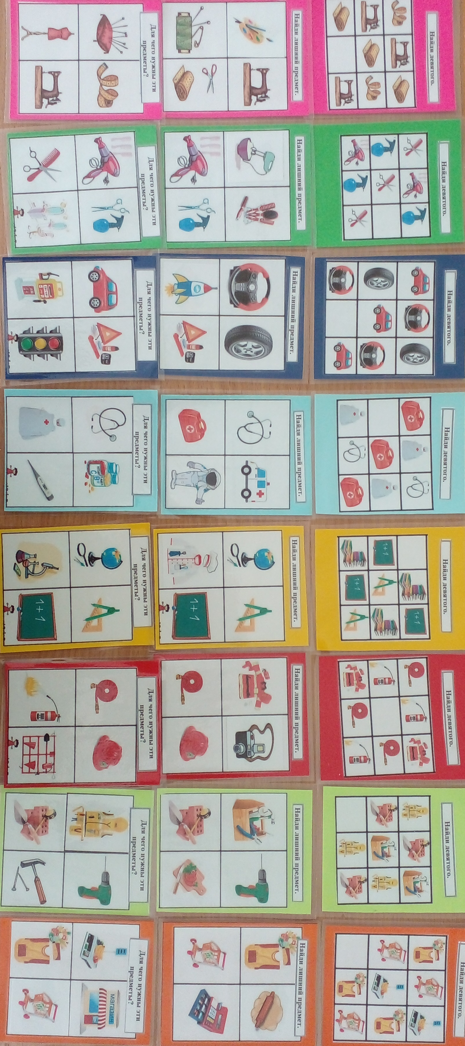
ТРИ ЗАДАНИЯ НА ПЯТЬ БАЛЛОВ.

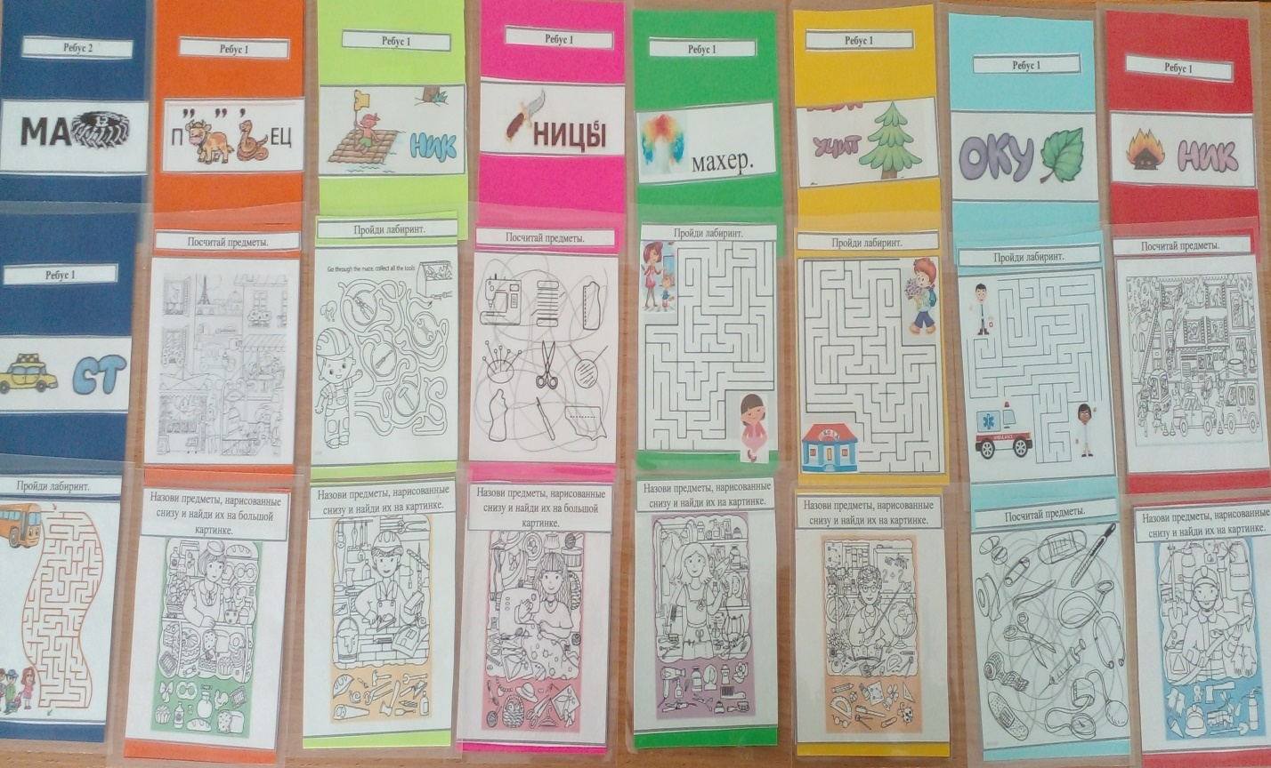
ТРИ ЗАДАНИЯ НА ШЕСТЬ БАЛЛОВ.
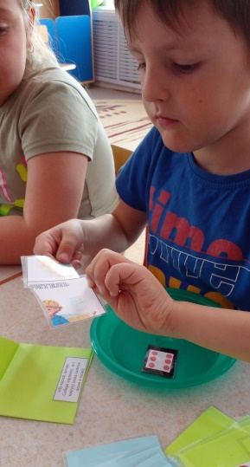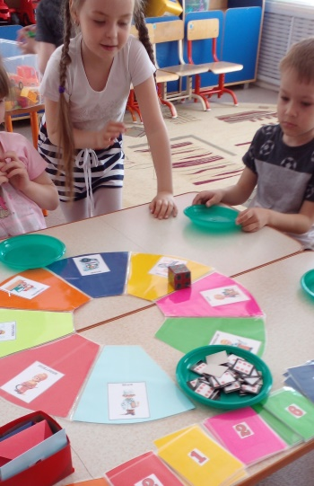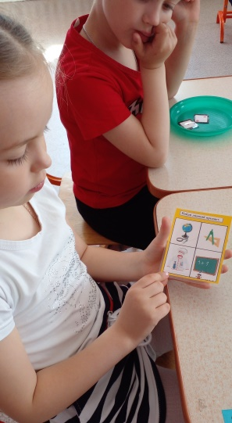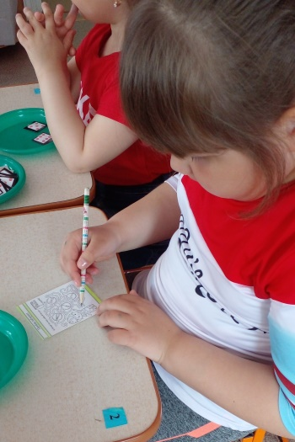
ТАК МЫ ИГРАЕМ,

